开发文档

一：简介

1.

二：用户角色描述

|  |  |
| --- | --- |
| 用户角色 | 详细描述 |
| 未登录普通用户 |  |
| 已登录普通用户 |  |
| 管理员 |  |

三：产品概述

1. 总体流程

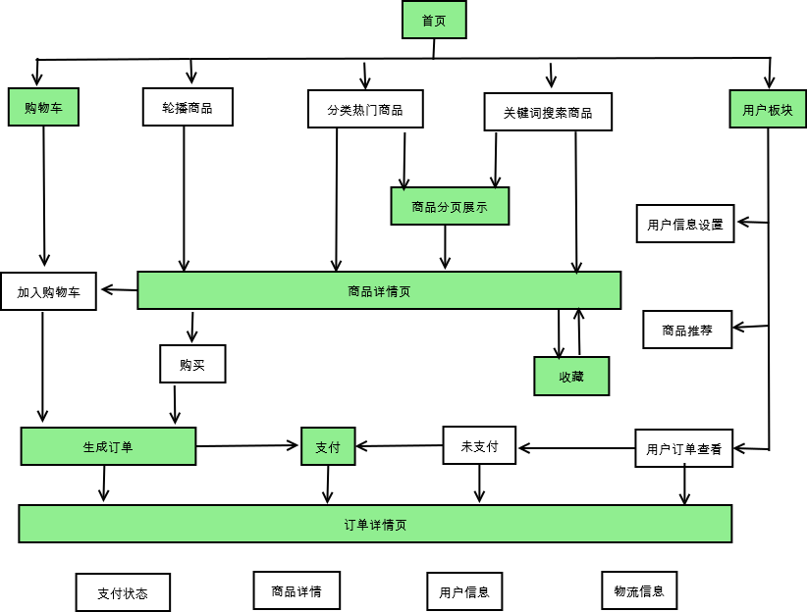

注：绿色代表拥有实体页面

1. 功能摘要

|  |  |  |
| --- | --- | --- |
| 功能模块 | 主要功能点 | 级别等级 |
| 首页 | 商品轮播展示 | 高 |
| 商品搜索及分页展示 | 中 |
| 商品分类查看及分页展示 | 高 |
| 用户信息 | 高 |
| 购物车 | 中 |
| 详情页 | 产品信息展示（图文信息） | 高 |
| 产品收藏 | 高 |
| 产品购买 | 高 |
| 订单 | 订单生成 | 高 |
| 订单状态管理（未支付，已支付，已发货，已完成） | 高 |
| 订单物流查询 | 中 |
| 支付 | 低 |
| 用户 | 用户基本信息及收货地址 | 高 |
| 用户喜好标签 | 低 |
| 用户收藏 | 高 |
| 用户订单查看 | 高 |

四：产品细节